ANA OLIVIER

Ana Olivier iniciou seus estudos de pintura em 1990, em Brasília, desenvolvendo trabalhos de monotipia em papel e tinta guache, utilizando pedaços de vidro como pincéis. Durante os anos seguintes, participou de diversos cursos de pintura em tinta óleo, acrílica e metal. Realizou cursos de: artes plásticas, artes gráficas, ilustração digital, estamparia, batik, colagem, graffiti (em Brasília e em Nova York – Brooklin), fotografia, vídeo, videoarte, direção, movimentação de câmera, edição de imagens e desenho intuitivo em Berlim (Alemanha) com Felix Scheinberger. Participou do curso de: Arte Contemporânea – 300 horas, com o curador Rogério Carvalho.
Mestre em Ciência Política pela Universidade Candido Mendes. Atualmente, cursa pós-graduação em Cinema e Linguagem Audiovisual na Universidade Candido Mendes. É pós-graduada em Literatura, Gestão Legislativa e Relações Internacionais pela Universidade de Brasília e em Arte, Cultura e Educação pela Universidade Unicesumar. Graduou-se em Artes Visuais, em Letras português e em Letras inglês.
Ana Olivier realizou as seguintes exposições: Exposições individuais do grupo: Mulheres à Margem: Teatro Renato Russo – 508 sul– de 10 de março a 30 julho de 2020., Galeria XXX Arte Contemporânea – de 10 de dezembro de 2019 a 10 de fevereiro de 2020. Exposições Individuais de Ana Olivier: Elizabeth James Gallery – Urban Enviroments -de 26 de novembro a 9 dezembro de 2019.– Londres – Inglaterra. Instalação painéis e áudio; Superior Tribunal de Justiça –de 7 de março a 4 de abril de 2018; Câmara dos Deputados – de 14 de março a 4 de abril de 2018; Senado Federal– Galeria Senador Ivandro Cunha Lima, de 9 a 13 de abril de 2018; Tribunal Regional Federal - Primeira Zona - de 11 a 22 de junho de 2018, Brasília; Museu dos Correios do Brasil - Brasília - de 7 de agosto a 23 de setembro de 2018.
Exposições coletivas: Associazione da Clessidra – Sala Blu –Via Del Teatro Pace, 3 – Roma, Itália – de 3 a 7 de setembro de 2018; LAI – Palais Schlick – 1090 Wien, Turkenstrasse 25 – Viena, Áustria de 10 a 14 de setembro de 2018; Palacio Primacial – Primaciálne námestie, Primaciálne nám. 494/2, 811 01 – Bratislava, Eslováquia – de 17 a 21 de setembro de 2018; Saphira e Ventura Gallery - de 18 a 28 de outubro de 2018. New York International Contemporary Art Society 4 West, 43rd, St 415, Nova York 10032; Elizabeth James Gallery – Conscious Verses Subconscious -de 5 a 18 de fevereiro de 2019 – Londres – Inglaterra; Elizabeth James Gallery – For The Love of Art Group Exhibition – de 9 a 22 de abril de 2019 – Londres, Inglaterra; Galeria Studio Arte MD Azevedo - Aldeia Telebrasilia - Brasília - de 3 a 30 de julho de 2018; The Gallery – Exposição Primavera - Shopping Deck Norte– de 13 de setembro a 13 de outubro de 2018 – Brasília; Superior Tribunal de Justiça - de 7 a 27 de novembro de 2018; Exposição Anual Associação dos Artistas Candangos – de 2 a 14 de novembro de 2018 – Galeria do Templo da Boa Vontade; Senado Federal – Galeria Senador Ivandro Cunha Lima, de 1 a 5 de outubro de 2018; The Gallery – Exposição Expressões - Shopping Deck Norte– 2017 de 17 de outubro a 10 de novembro de 2018 – Brasília ; Exposição Anual da Associação Candanga de Artistas Visuais – na Legião da Boa Vontade – de 2 a 18 de novembro de 2019, Brasília. Salões: II Salão de Arte da ACAV e Iate Clube – 2018 de 11 a 23 de setembro – Premiada com o 1º lugar do concurso com a obra Atabaque.
Ana Olivier tem obras no acervo dos seguintes órgãos :Superior Tribunal de Justiça - Câmara dos Deputados - Senado Federal e Tribunal Regional Federal.
Suas últimas pesquisas resultaram nas séries: Escravidão Contemporânea (2019 e 2020) e na série: Graffiti (2018). No segundo semestre de 2019, Ana Olivier, juntamente com outras artistas, funda o grupo: Mulheres à Margem, que por meio da arte contemporânea pesquisa e questiona costumes e comportamentos da sociedade atual.

A característica principal da série “Graffiti” é a profundidade de suas telas, com várias camadas de tinta acrílica e tinta spray. Suas obras visam a despertar no observador uma reflexão crítica sobre a construção da cultura e do pensamento. O lirismo provém da alternância da luz. Linhas verticais e horizontais traçam a experiência cultural da sociedade, que perpassam e desfazem os contornos rígidos da forma. A representação e seu conteúdo são transfigurados, tornando-se menos densos. A série produz leveza com cores e camadas, pigmentando a realidade com contornos oníricos. Os textos nas telas são ecos fragmentados de uma estrutura cultural, que se desfaz frente a inserção de uma multiplicidade de informações. Os contornos permitem reconhecer as referências, mas as camadas da tela lançam o imaginário para espaços mais sutis e profundos da memória.

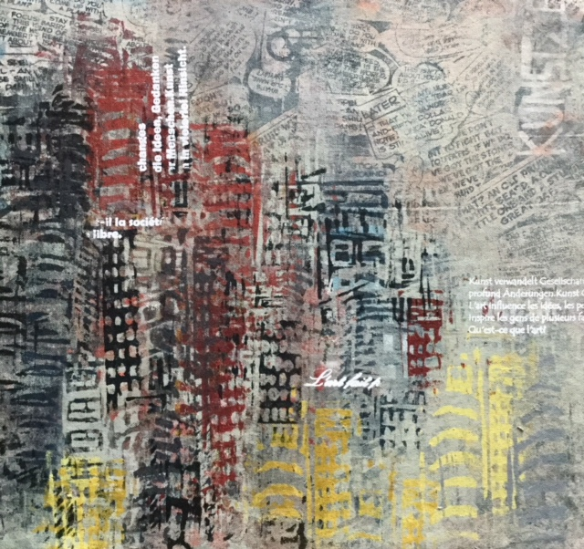
Figura 1:Série Graffiti - de Ana Olivier: Arte 50X50cm, tinta acrílica, Brasília, 2018. Foto: Ana Olivier

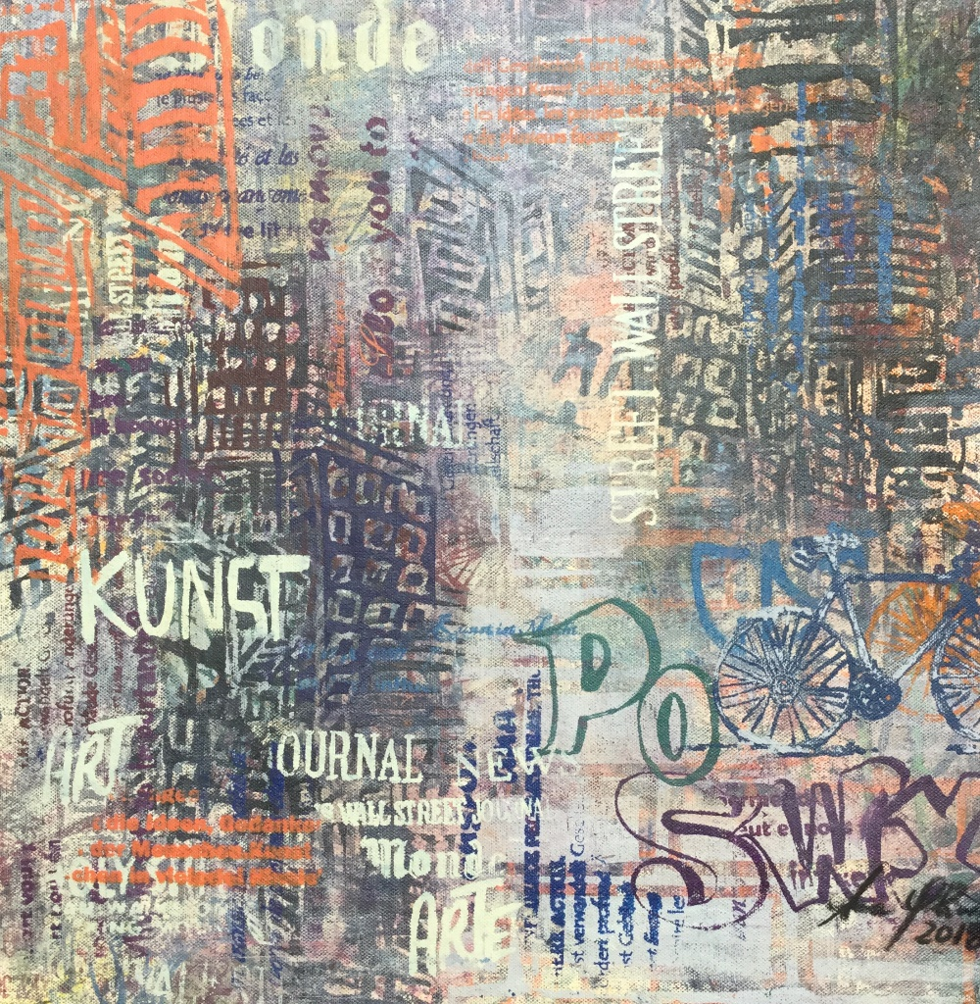
Figura 2: Série Graffiti - de Ana Olivier, Intervenção, 50X50 cm - tinta acrílica, Brasília, 2018. Foto: Ana Olivier
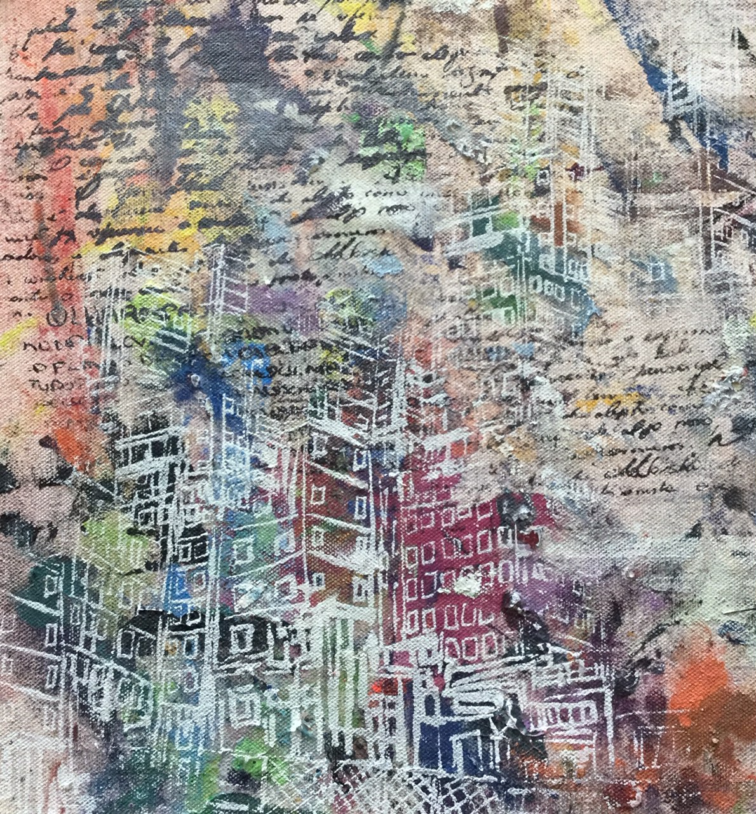
Figura 3: Série Graffiti - de Ana Olivier: Manuscrito 30X30m, tinta acrílica, Brasília, 2018. Foto: Ana Olivier

Em 2019, a artista inicia sua pesquisa, ainda em andamento: “Escravidão Contemporânea”. O Projeto apresenta vídeo, painéis, telas e instalações. Discute o conceito de liberdade; a construção pela sociedade de uma classe de vassalos, de trabalhadores, cuja remuneração não supri suas necessidades básicas mínimas e a construção de uma legião de incapazes perceptivos, subjugados e sujeitos à manipulação.
A artista compara a escravidão atual, que ela chama de “contemporânea”, com a escravidão do período colonial; construindo um diálogo entre essas duas formas de escravidão.
Com as obras: Sem Voz, O Grito, Sem Liberdade, Por quê? e Sem Vontade discute a falta de trabalho, de moradia, de liberdade de pensamento e expressão; e, consequentemente, da perda da identidade particular, que caracteriza os seres humanos. Inclui o espaço real na memória imagética afetiva, traçada durante gerações. A percepção do observador é deslocada para espaços equidistantes da linha temporal.
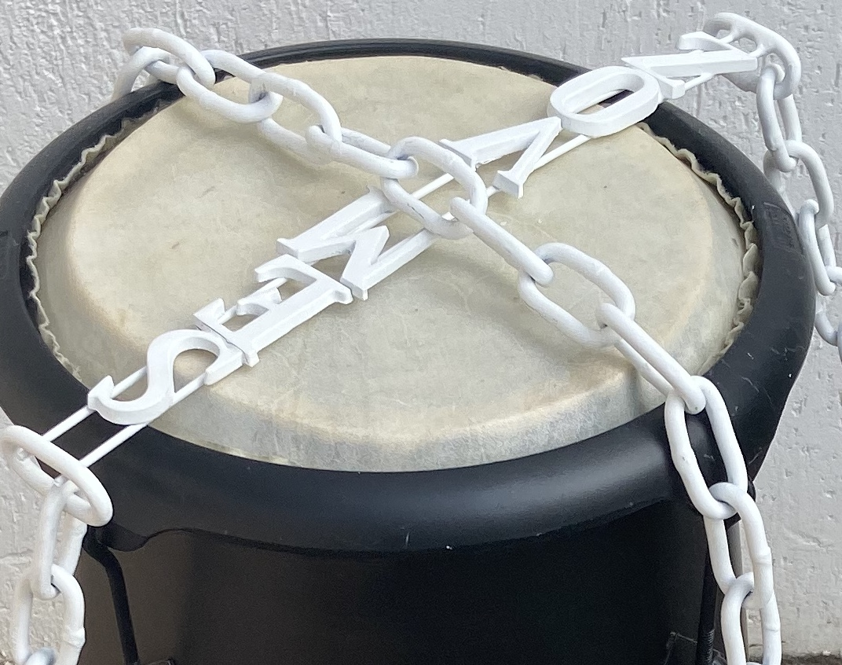
Figura 4: Série Escravidão Contemporânea – de Ana Olivier, Sem Voz, 80X11X30 cm, tinta vinílica, Brasília, 2019. Foto: Ana Olivier.
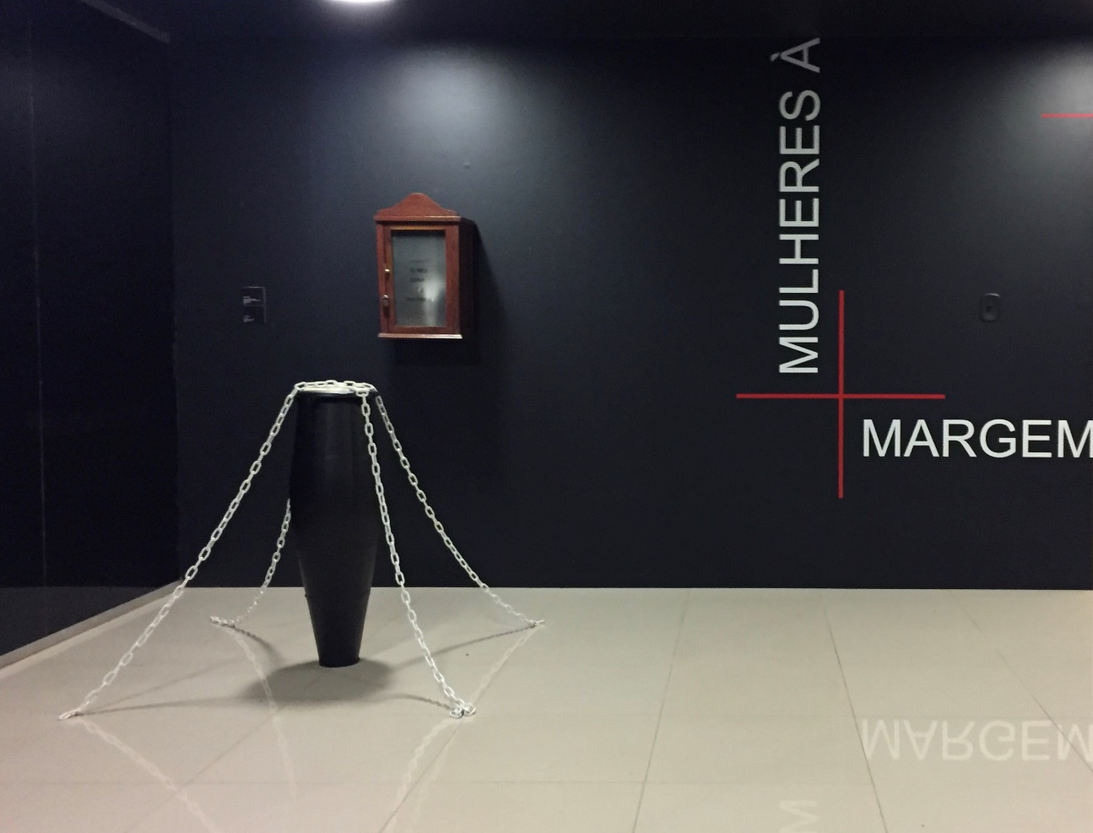
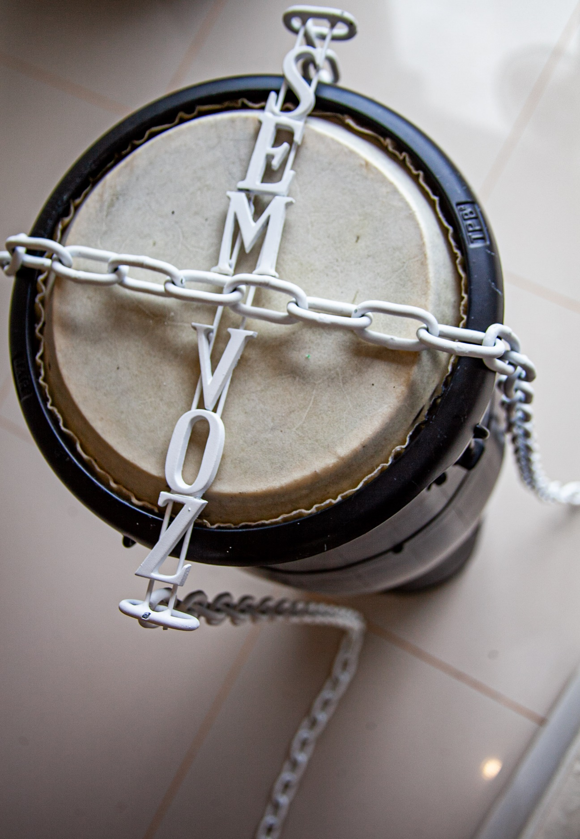
Figura 5: Série Escravidão Contemporânea – de Ana Olivier, Sem Voz, 80X11X30 cm, tinta vinílica, Brasília, 2019. Foto: Mariana Galiza.

A obra: O Grito é composta de guias de orixás, elaborados pela artista, em torno do atabaque, apresentando a religião como voz e canal de comunicação entre os membros da comunidade e com o divino. A variedade de cores abarca os diferentes orixás, que se mesclam às divindades das religiões dominantes. A obra visa a produzir associações imaginárias de conteúdos afetivos na memória, que se esvaneceram com os anos. As guias flutuam em torno do atabaque, que produzia o grito dos oprimidos pela classe dominante.

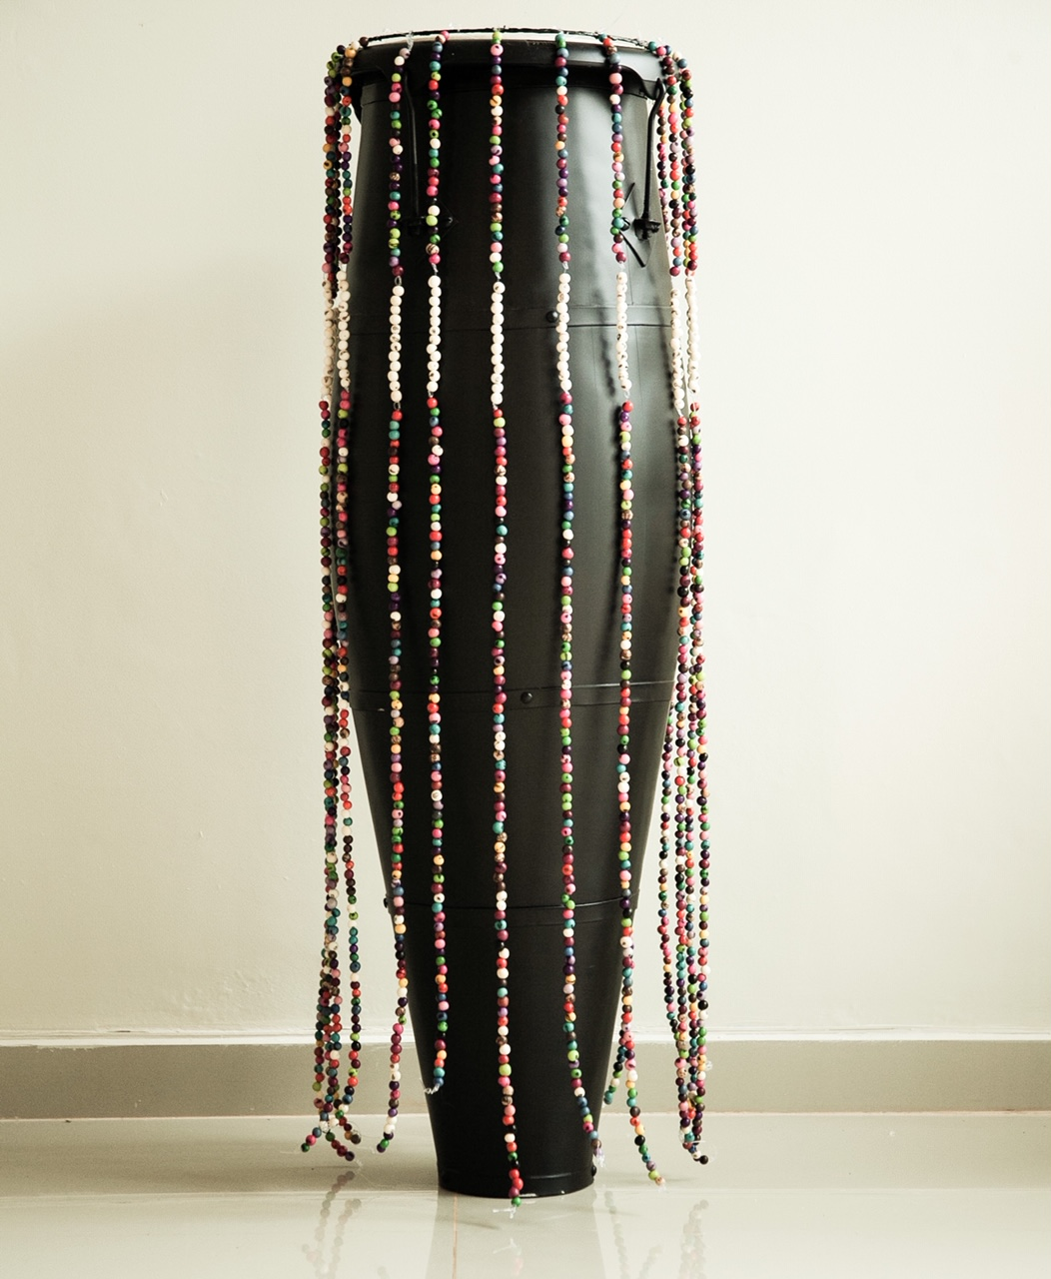
Figura 6: Série Escravidão Contemporânea – de Ana Olivier, “O Grito”, 80X11X30 cm, tinta vinílica e guias produzidas pela artista, Brasília, 2019. Foto: Ana Olivier.

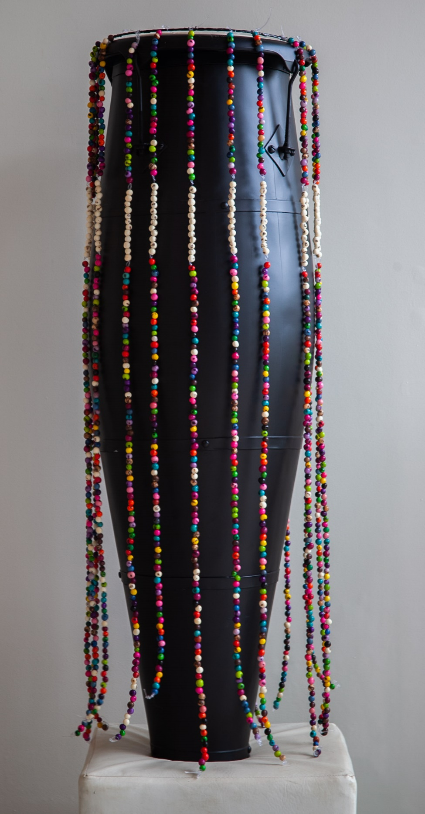
Figura 7: Série Escravidão Contemporânea – de Ana Olivier, “O Grito”, 80X11X30 cm, tinta vinílica e guias produzidas pela artista, Brasília, 2019. Foto: Mariana Galizar.

A obra: Sem Vontade discute a falta de trabalho, que pode obrigar o indivíduo a participar da sociedade de forma marginal. A exclusão leva ao sentimento de não pertencimento, que confunde e controla as ações do indivíduo. O pixo com sua dissimetria de percepção visual discute as representações marginais em confronto com o poder vigente. Por vezes, apresenta apenas inscrições de marcações territoriais, de quem se pretende afirmar com membro participativo de uma sociedade excludente.

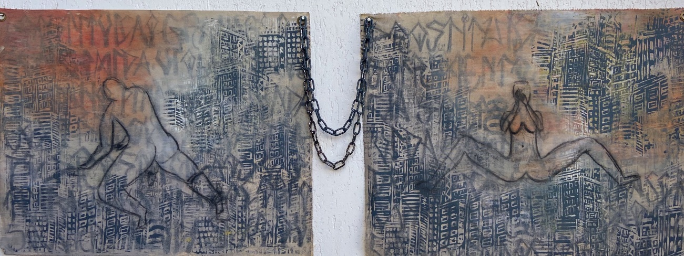
Figura 8: Série Escravidão Contemporânea – de Ana Olivier, Sem Vontade, 85X110cm (cada tela) carvão e tinta acrílica, díptico.. Foto: Ana Olivier.

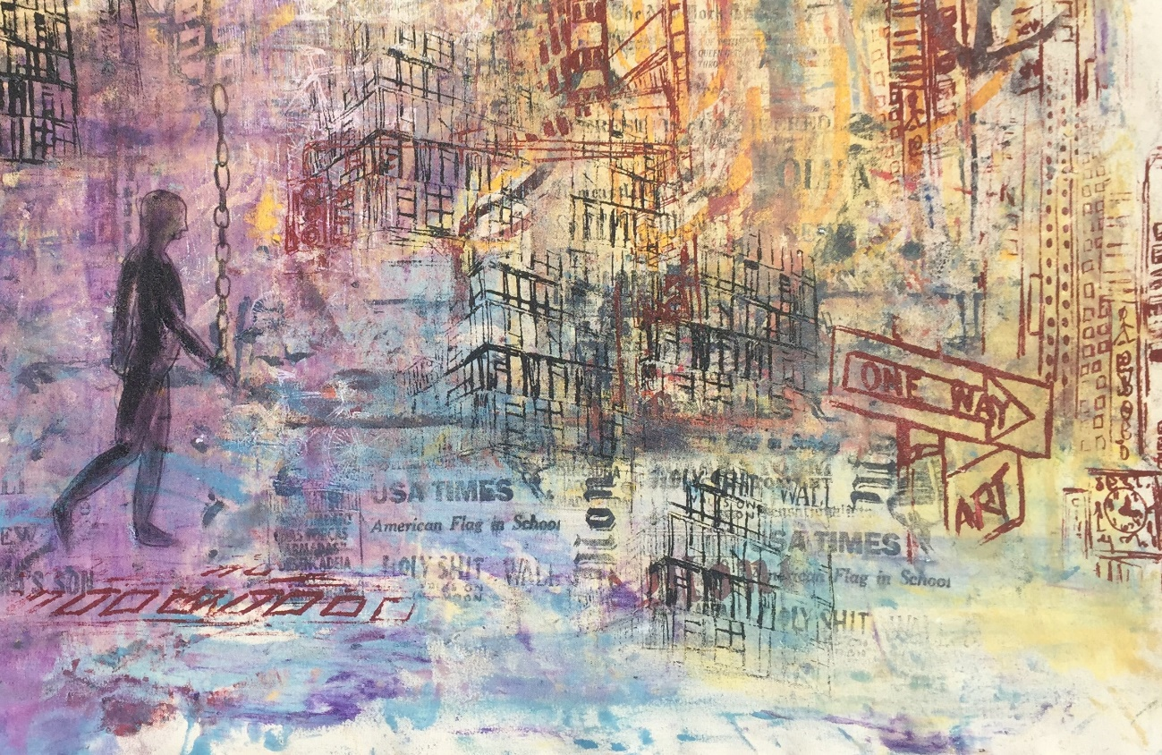
Figura 9: Série Escravidão Contemporânea de Ana Olivier, Por quê? 67X92 cm, 2019, Ana Olivier. Foto Ana Olivier.

A falta de liberdade na construção cultural de uma sociedade provoca o surgimento de incapazes perceptivos, sujeitos ao controle e à manipulação. A obra Sem Autorização discute a tentativa de cerceamento do pensamento crítico e reflexivo, estimulado pelas obras artísticas, apresentando o cancelamento da realização do Festival de Cinema de Brasília nos anos 1972, 1973 e 1974 e sua censura posterior pela ditadura. Traz reflexões relativas ao controle cultural e dialoga com temas atuais.
O documentário Iracema foi censurado e teve sua exibição proibida no Festival de Cinema de Brasília em 1976, sendo lançado apenas em 1981. O filme trata da construção da Transamazônica e de seu impacto nas populações locais, desenhando um rastro de miséria, de prostituição de indígenas e de desmatamento pelo caminho. A obra Sem autorização, elaborada a partir de uma jaqueta original da década de 70, dialoga com os valores remanescentes e atuais, ao trazer bordada o adesivo do caminhão do personagem Tião, que representava a confiança no “progresso”: Brasil ame-o ou deixe-o, frase popularizada pela ditadura militar.
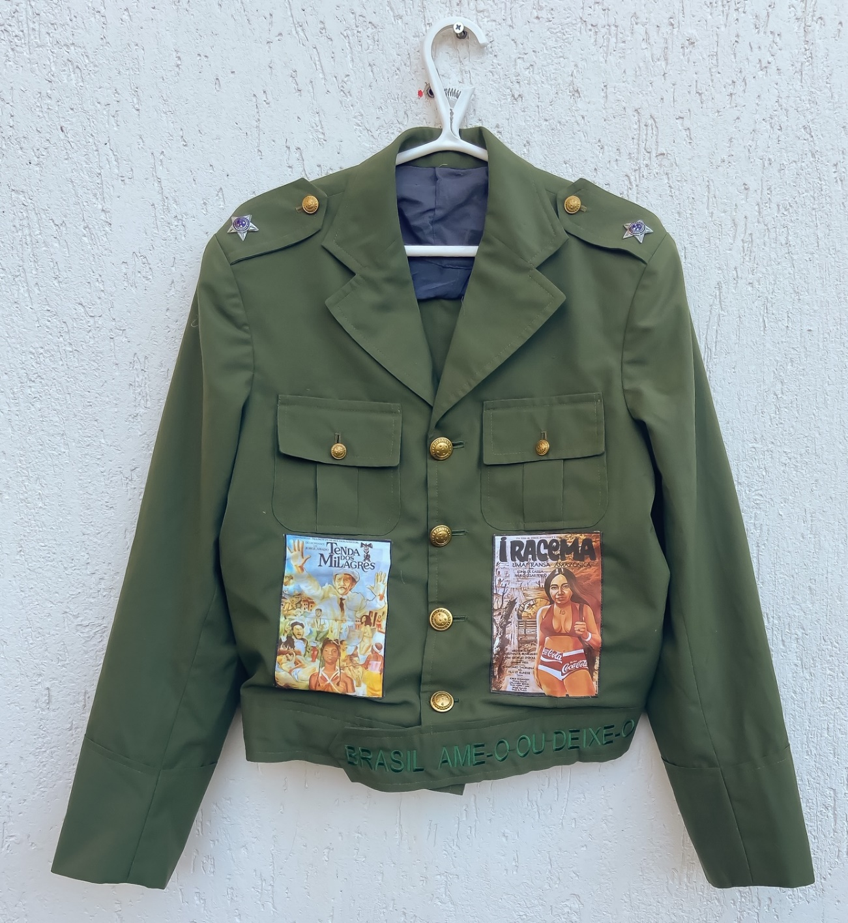
Figura 10 : Série Escravidão Contemporânea de Ana Olivier, Sem Autorização, 60X90 cm , 2020. Foto Ana Olivier.

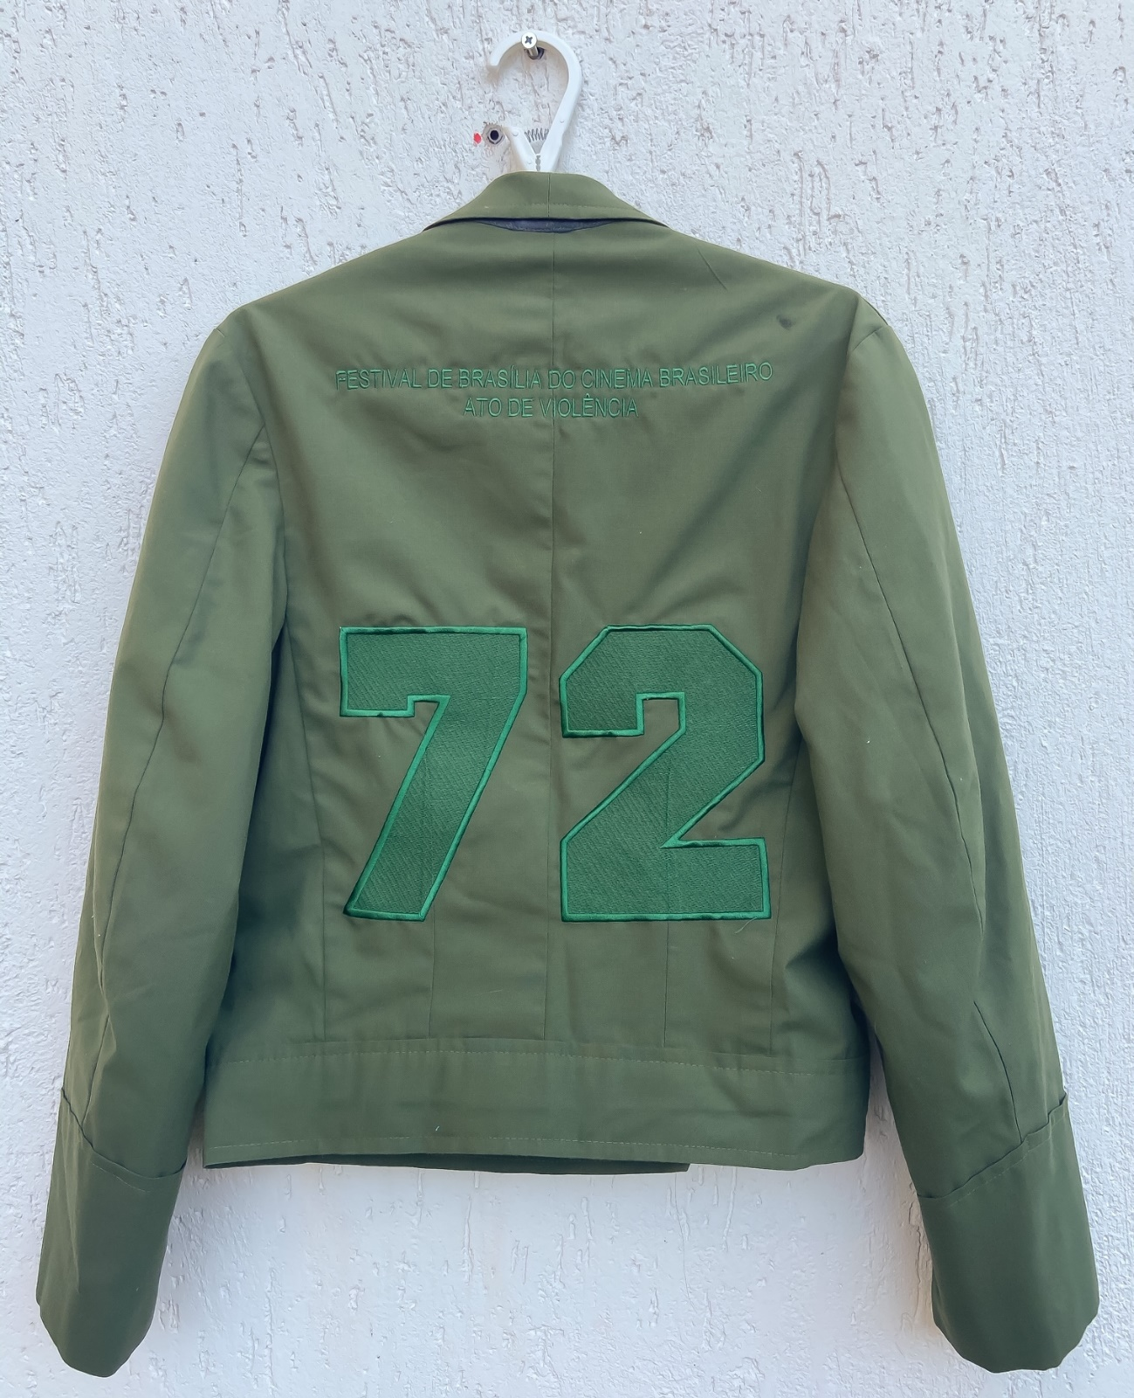
Figura 11: Série Escravidão Contemporânea de Ana Olivier, Sem Autorização, 60X90 cm , 2020. Foto Ana Olivier.

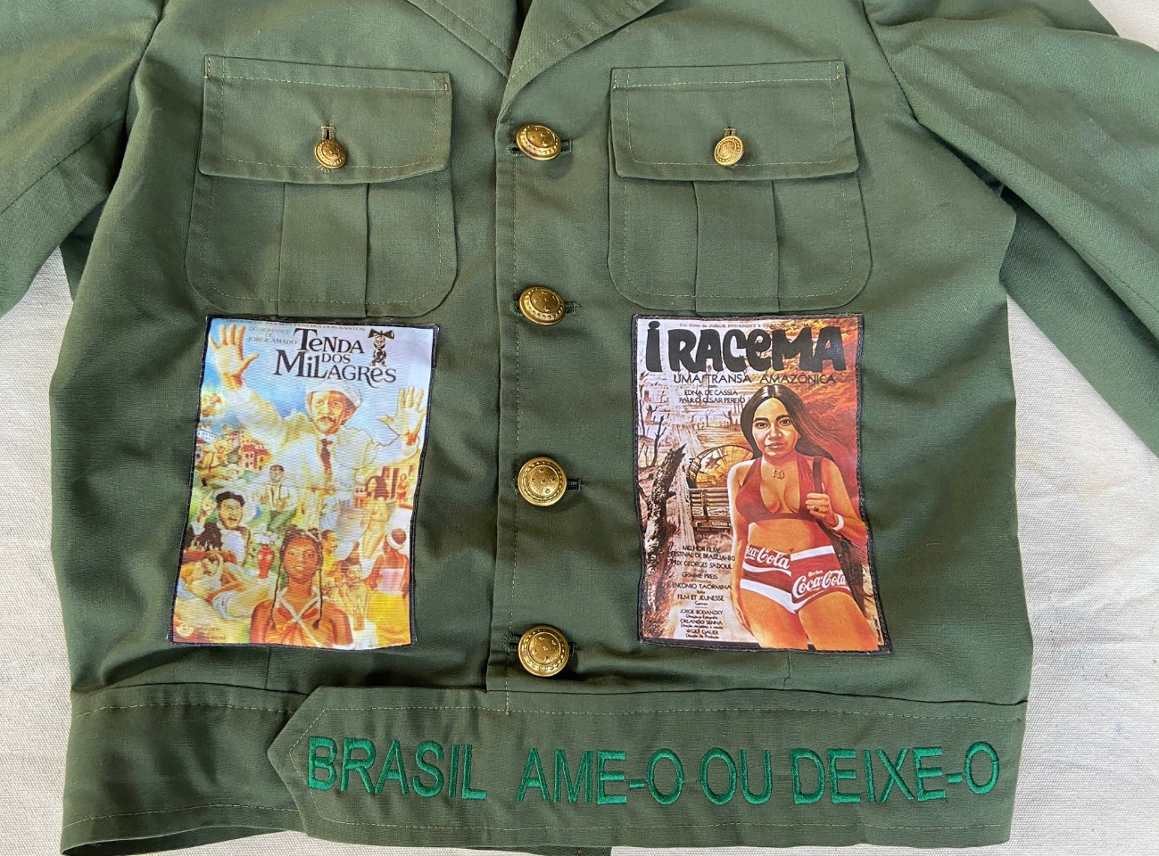
Figura 12: Série Escravidão Contemporânea de Ana Olivier, Sem Autorização, 60X90 cm , 2020. Foto Ana Olivier.

A obra Cem Preconceitos aborda a falta de receptividade na aceitação de diferenças e de características particulares, principalmente no aspecto de gênero e sexualidade. Discute os processos estereotipados discriminatórios, presentes em toda a sociedade, inclusive nas comunidades supostamente “livres”, cerceando a liberdade na construção de identidade.

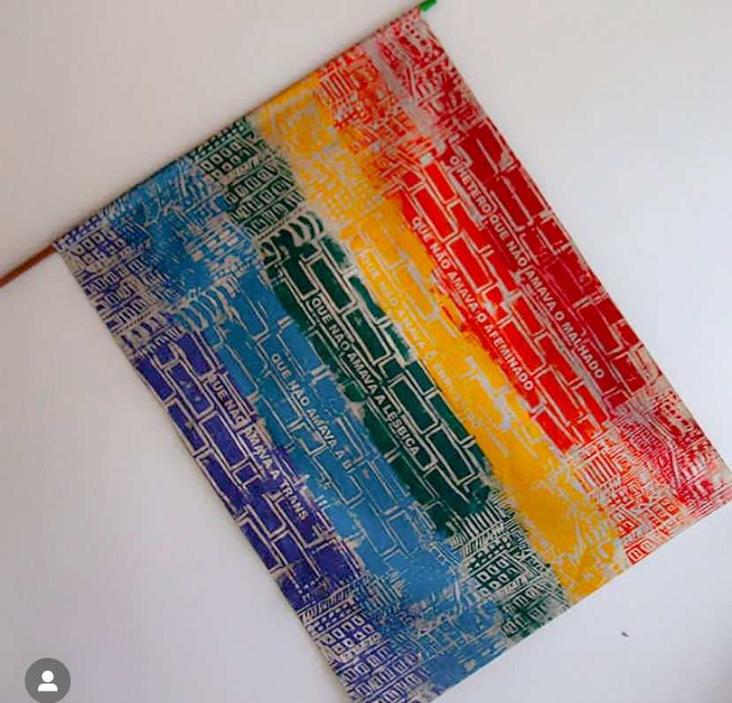
Figura 13: Série Escravidão Contemporânea de Ana Olivier, Cem Preconceitos, tinta acrílica, 106X140 cm, 2019.. Foto Mariana Galiza.
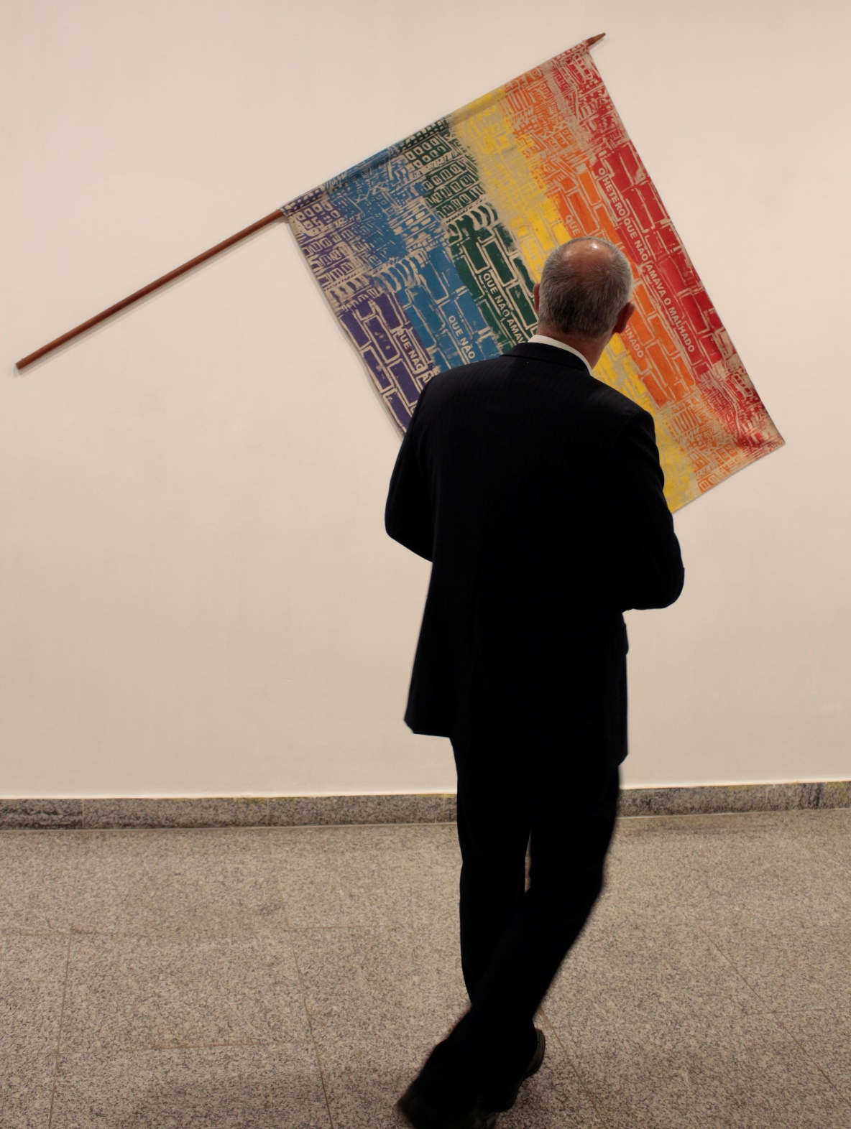
Figura 14: Série Escravidão Contemporânea de Ana Olivier, Cem Preconceitos, tinta acrílica, 106X140 cm, 2019. Foto: Ronaldo.

A ironia da falta de liberdade em ambientes supostamente livres também se faz presente no círculo artístico, pois há o julgamento valorativo comercial dos trabalhos, com parâmetros construídos artificialmente, inspirados nas linhas de design arquitetônico. Ana Olivier identificou, no processo de criação artística, a hierarquização das relações e a perda de liberdade, autonomia e espontaneidade do artista. As obras: O Controle e O Curador (vídeo) tratam da relação do artista com a curadoria, galeristas, compradores e outros envolvidos no mercado artístico. Questiona em seu trabalho o papel de expressão do artista, que se descaracteriza nesse ambiente controlado. São julgamentos e imposições estéticas contemporâneas veladas, que estabelecem novos critérios de produção como: palheta de cores com um número reduzido de pigmentos, acabamento perfeito, harmonia da tela e distribuição cromática na obra. Em alguns espaços expositivos, há ainda o controle da construção da narrativa feita por instituições governamentais.

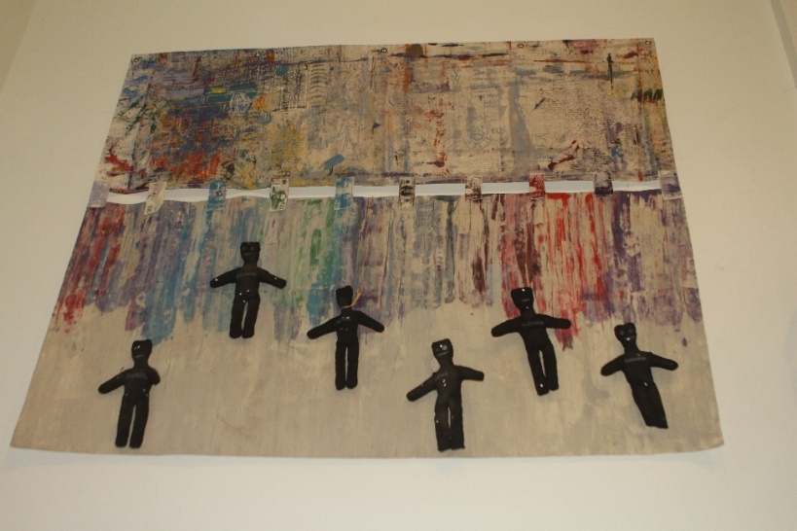
Figura 15: Série Escravidão Contemporânea de Ana Olivier, “O Controle”, 250X160cm, instalação, Brasília, 2019. Foto Ana Olivier.

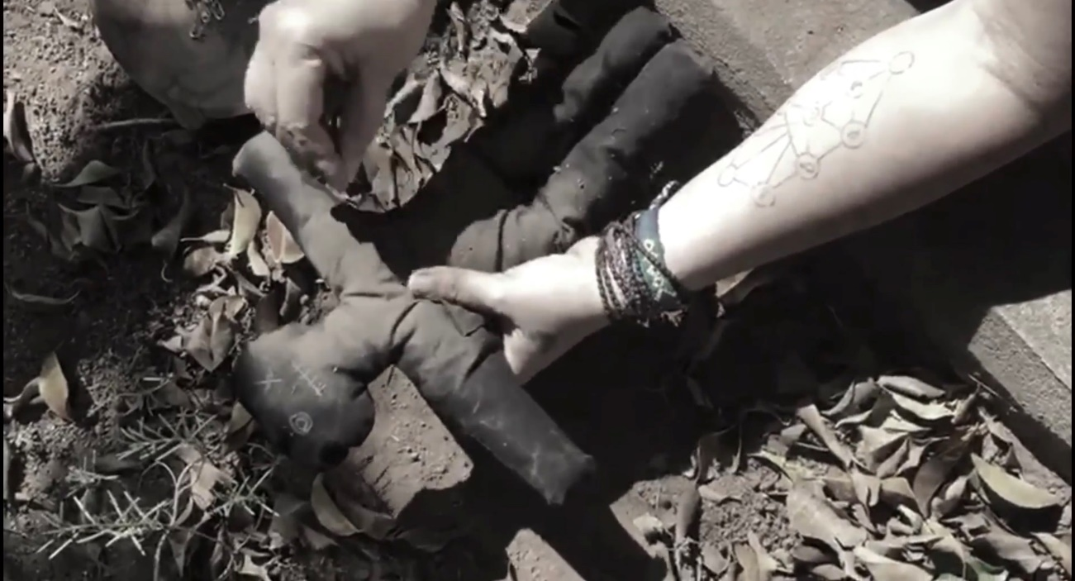
Figura 16: Série Escravidão Contemporânea de Ana Olivier, Cena do vídeo: O Curador, 4'53'', Brasília, 2020. Foto Ana Olivier.
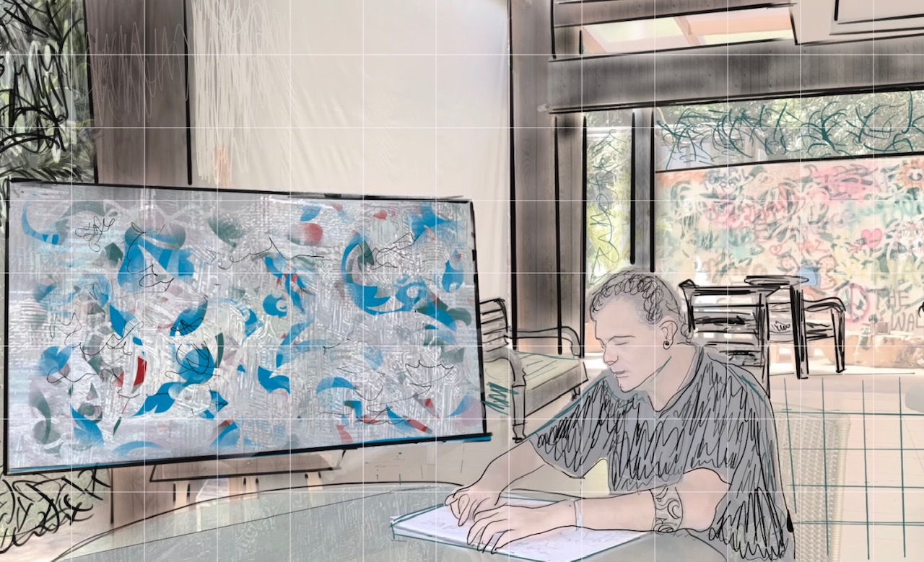
Figura 17: Série Escravidão Contemporânea de Ana Olivier, Cena do vídeo: O Curador, 4'53'', Brasília, 2020. Foto Ana Olivier.
Link Vídeo instalação: https://youtu.be/rzzNyaoX2DQ

A obra Ausência e Sem Volta discutem o luto, as mudanças e as ausências, que as pessoas enfrentaram na pandemia, com a roda da fortuna girando e promovendo transformações, cortando fios de vida e de sonhos. A obra Ausência é desprovida de vida humana. Mostra espaços aguardando para serem preenchidos. Suas camadas discutem a transcendência do espaço, que se transforma rápido e magicamente em um ambiente hostil, que bloqueia o contato humano, aflora as sensações e sufoca a intuição, que se alimenta de energia. A força viral dissolve crenças, valores e a própria noção de tempo, e parece pulsar pela reformulação da sociedade.

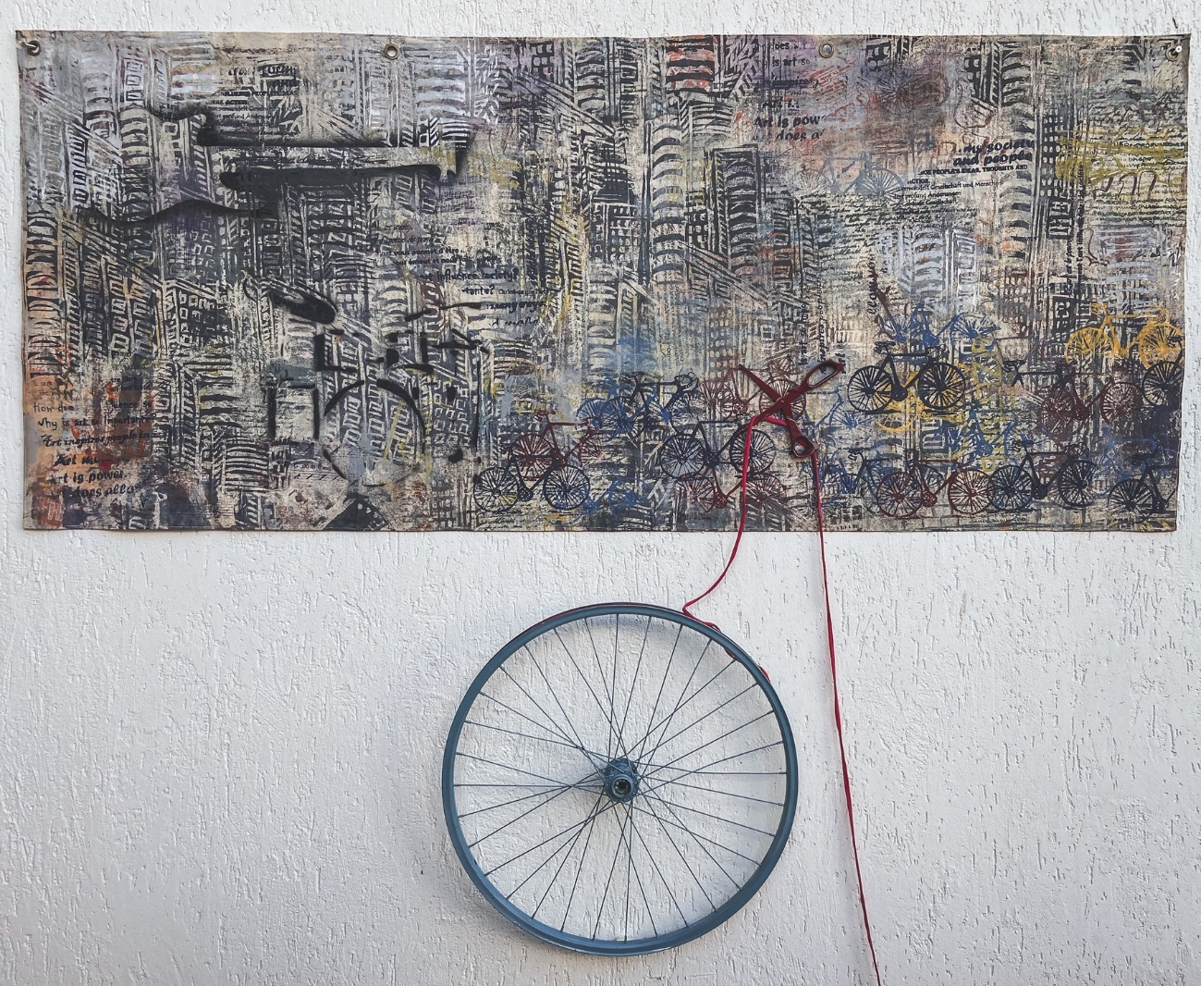
Figura 18:Série Escravidão Contemporânea de Ana Olivier, Ausência, 80X186 cm (tela); instalação completa 170X186 cm. Foto: Ana Olivier.

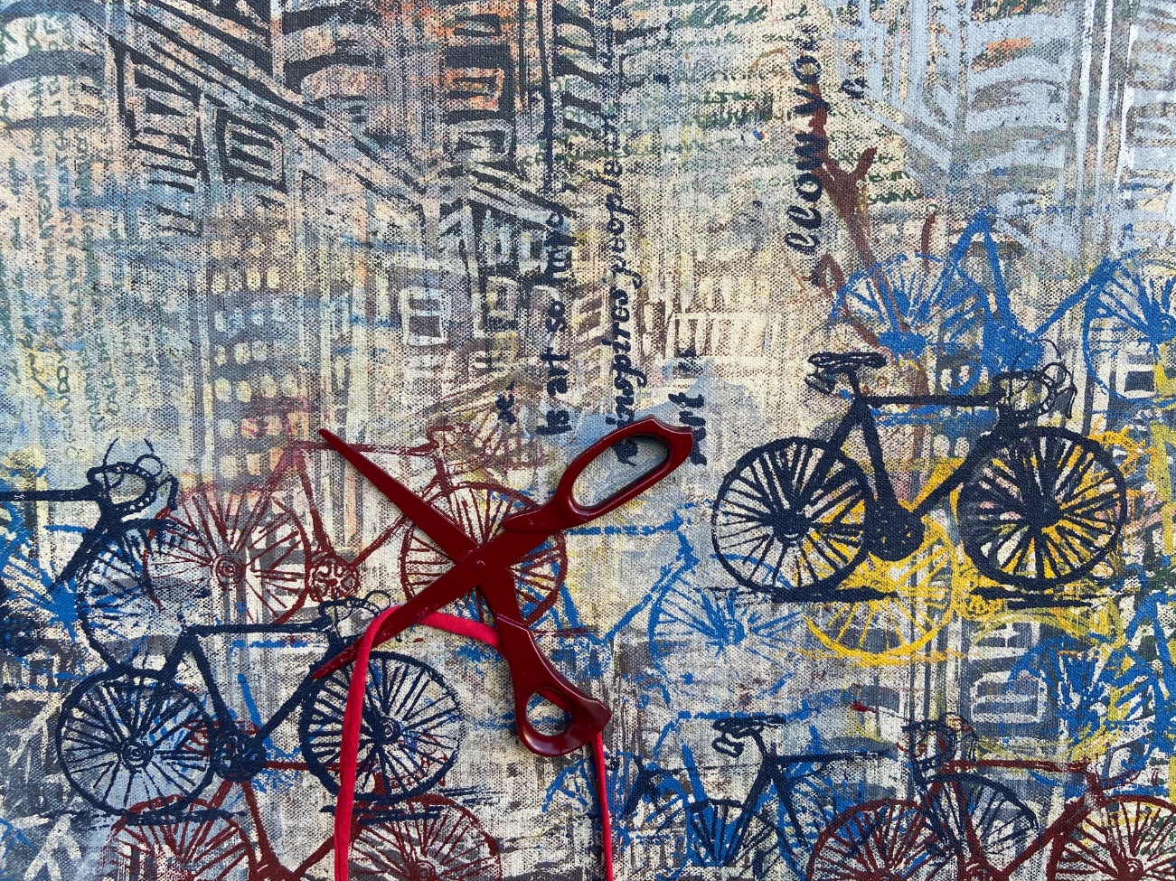
Figura 19: Série Escravidão Contemporânea de Ana Olivier, Detalhe da tela: Ausência, 80X186 cm (tela); instalação completa 170X186 cm. Foto: Ana Olivier.

Ana Olivier
E-mail para contato: anaolivier.arte@gmail.com

Site: www.anaolivier.art

Canal no youtube: https://www.youtube.com/channel/UCmYa6bSstRRaFSqgXvXFs5w/

Link Vídeo instalação:
https://youtu.be/St8TWhYHvfc - O Curador
https://youtu.be/rzzNyaoX2DQ - A Vingança do Artista
LINK TEASER O CURADOR: https://youtu.be/FSHqH8TPYg8
Link do vídeo Nova Geração: https://youtu.be/YmTkoziciyM
Link teaser Sem Título: https://youtu.be/nMW9PLi840o

Links de entrevistas :
https://drive.google.com/file/d/1AOecZixcz0exPzVZVc3WxWtdOzZS7OQi/view?usp=sharing
https://drive.google.com/file/d/1cznhSb7aMXG2kEtttQer4XQmTOnv348H/view?usp=sharing
https://drive.google.com/file/d/1yH_QE72_ult7VXvdo4e8_ppEj1-CGGho/view?usp=sharing
https://www.eastlondonlines.co.uk/2019/11/more-than-carnival-brazilian-couple-combine-art-and-jazz-in-new-exhibition/
https://insidecroydon.com/2019/11/29/gallery-in-south-norwood-offers-a-bit-of-brazil-in-batik/
http://blogcricriemcena.blogspot.com/2019/12/foto-de-mariana-galiza-rogerio-carvalho.html

Link de exposições:
Conscious Verses Sub-conscious Group Exhibition Private View Highlights ... https://youtu.be/3g15qXELsTY
https://youtu.be/HN_mXBKvOqU
https://youtu.be/TlZIyxGI758 (vídeo completo Mulheres a Margem)
https://drive.google.com/file/d/1pYJLuucKeDk1xTlbXmIT3LqD2Ipbxyqb/view?usp=drivesdk
(vídeo 1 min Mulheres a Margem)
https://www.youtube.com/watch?v=3g15qXELsTY&t=25s
https://www.youtube.com/watch?v=3g15qXELsTY

